REQUERIMENTO N° / 2019

Egrégia Câmara Legislativa

O Vereador que este subscreve, cumprindo sua função fiscalizatória, requer, após ouvida a Egrégia Casa, que o Exmo. Sr. Prefeito Municipal, solicite à Secretaria Municipal de Trânsito, informações sobre a presença da Guarda Municipal Civil no “ESF Bouganville” bem como a quantidade de Guardas e os horários que os mesmos permanecem no ESF.

JUSTIFICATIVA

Os princípios constitucionais relacionados com a administração pública estão expressos no texto do Artigo 37, caput, da Constituição Federal, sendo os responsáveis por organizar toda a estrutura e gerar uma segurança jurídica aos cidadãos. Um destes princípios que se aplicam no direito administrativo é o da publicidade e dispõe que a administração pública tem a obrigação de atender ao interesse público, exercer suas funções com mais clareza e transparência.
Diante do exposto e atendendo à demanda da população, tal solicitação se faz necessária, e tem como objetivo dar publicidade aos atos e transparência à atividade do Poder Executivo.
30 de Agosto de 2019

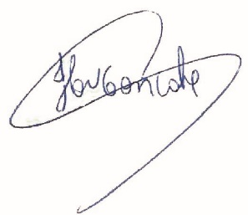
Claudio Henrique Nacif Gonçalves
Caramelo
Vereador – PRB

